1. Javier Miras ingresa en su cuenta 20,00 €

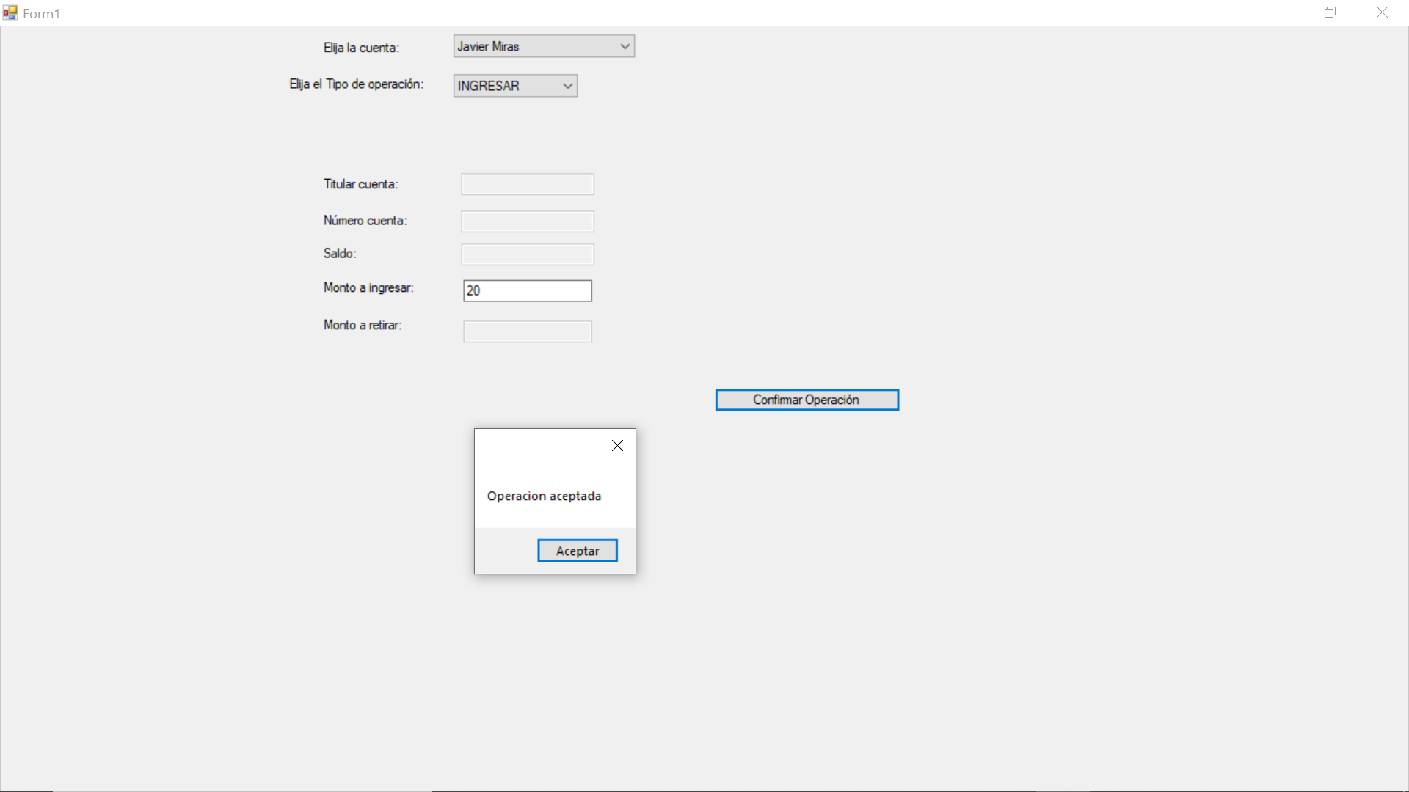

2. José Pérez retira de su cuenta 10,00 €

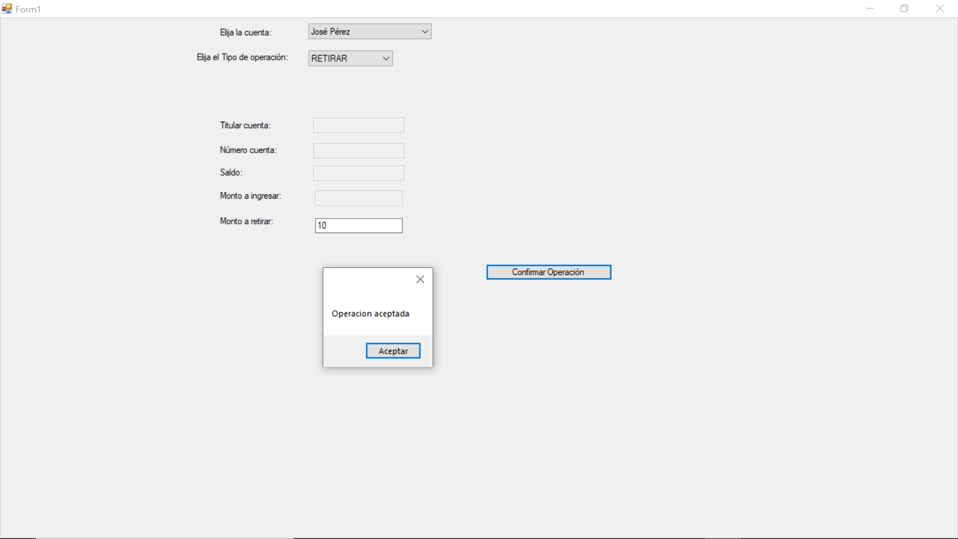

3. Andrés Pérez consulta el saldo de su cuenta.

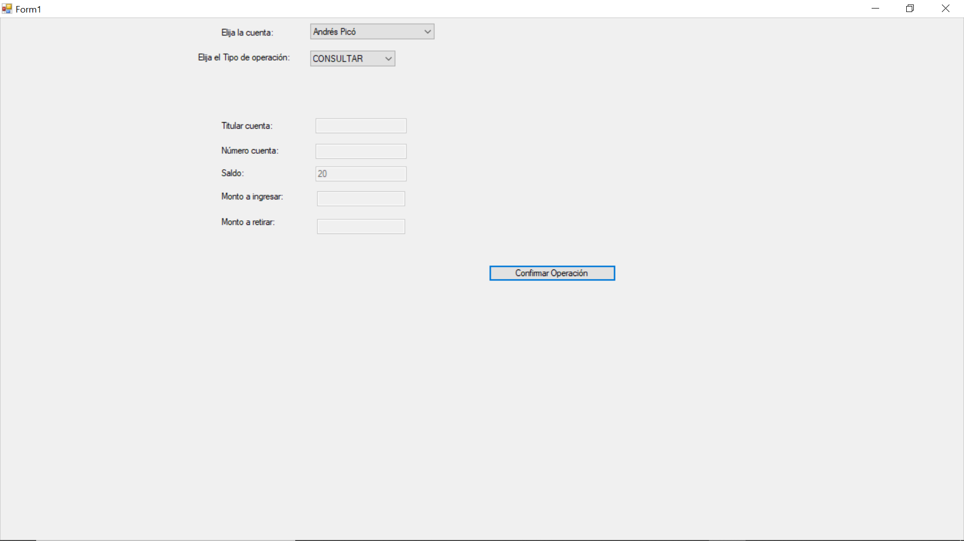

4. Andrés Pérez retira de su cuenta 5,00 €

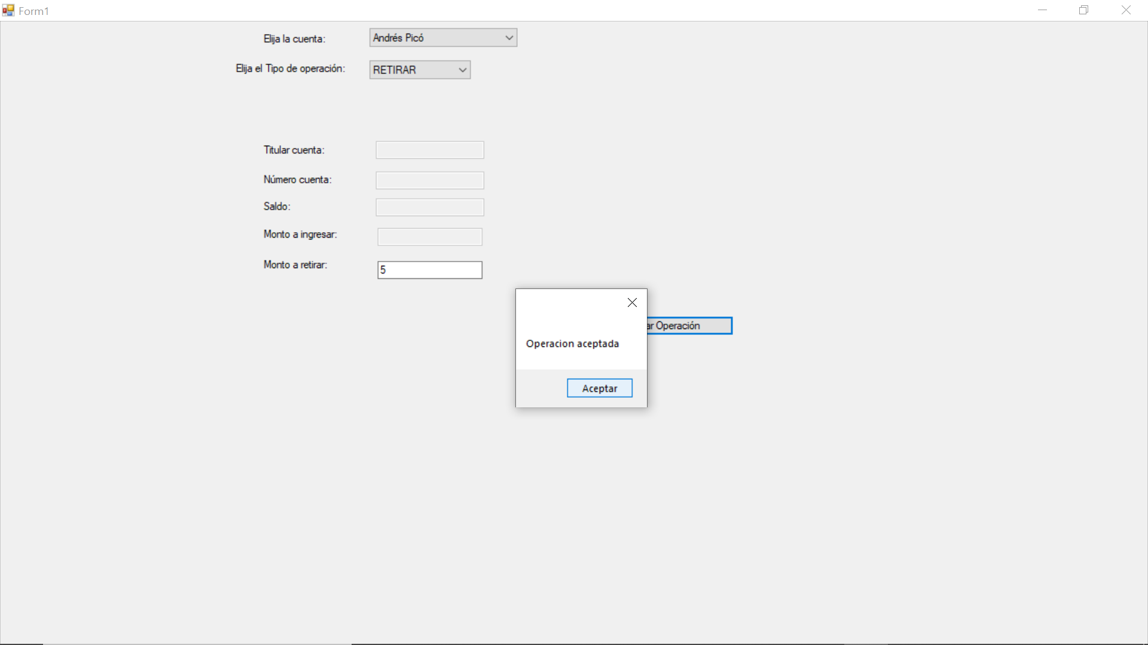

5. José Pérez retira de su cuenta 30,00 €

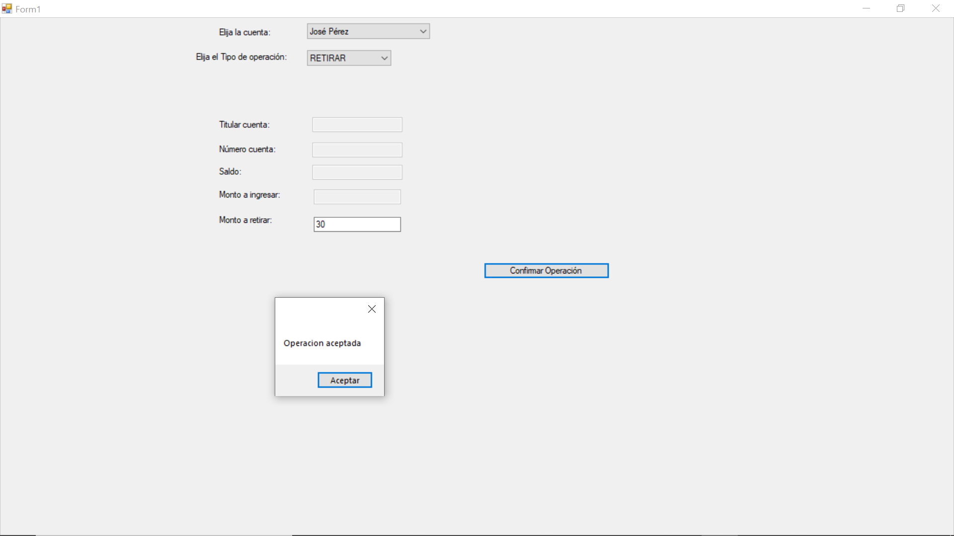

6. Javier Miras retira de su cuenta 80,00 €

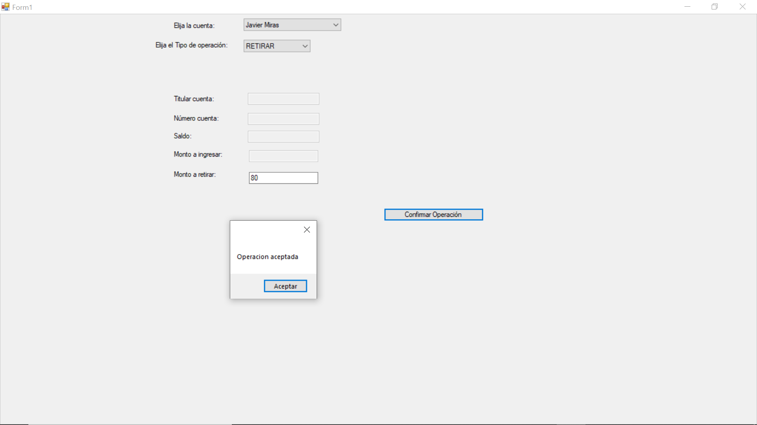

7. Andrés Pérez ingresa en su cuenta 25,00 €

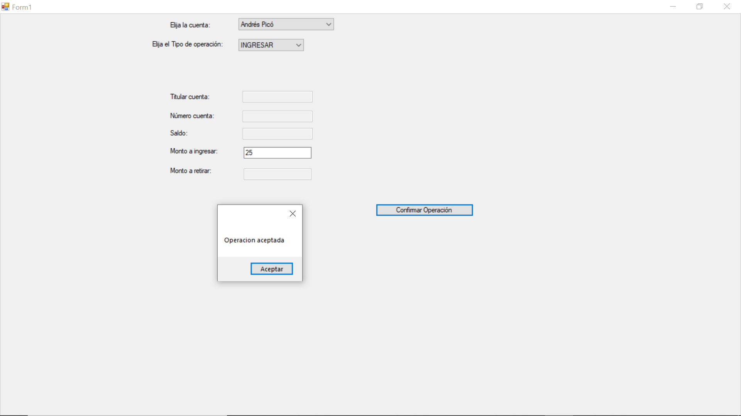

8. José Pérez retira de su cuenta 30,00 €

